ỦY BAN NHÂN DÂN QUẬN ĐỒ SƠN  TRƯỜNG THCS NGỌC HẢI | CỘNG HÒA XÃ HỘI CHỦ NGHĨA VIỆT NAM  Độc lập - Tự do - Hạnh phúc  Hải Sơn, ngày 31 tháng 12 năm 2022
THÔNG BÁO
Về việc phân công trực Tết Dương lịch năm 2023

TT | NGÀY TRỰC | NGƯỜI TRỰC | CHỨC VỤ | ĐIỆN THOẠI
1 | Chủ nhật ngày 01/01/2023 | Nguyễn Thị Kim Thúy | Hiệu trưởng | 0362732757
2 | Thứ 2 ngày 02/01/2023 | Đinh Thị Khánh Linh | Giáo viên | 0399881482

* Nội dung trực:
- Kiểm tra tất cả các khu trong khuôn viên trường.
- Trực tại phòng giáo viên và ghi chép nội dung buổi trực vào sổ trực đầy đủ.
- Bàn giao sổ trực và chìa khóa cổng sau mỗi ca trực cho bảo vệ.
- Nếu có vấn đề bất thường xảy ra trong ca trực, người trực phải báo cáo ngay với BGH, PGD&ĐT, UBND phường hoặc công an phường Hải Sơn theo số điện thoại ghi ở dưới.
* Thời gian mỗi ca trực:
- Sáng: Từ 7h đến 11h30’
- Chiều: Từ 13h đến 17h30
- Tối và trưa: bảo vệ trực.
* Các số điện thoại cần liên lạc khi có sự bất thường xảy ra trong ca trực:
- Phòng GD&ĐT: 02253861440.
- Công an phường Hải Sơn: 02253861370.
- UBND phường Hải Sơn: 02253861146.
- Số ĐT bảo vệ Nguyễn Thị Đông: 0352153429
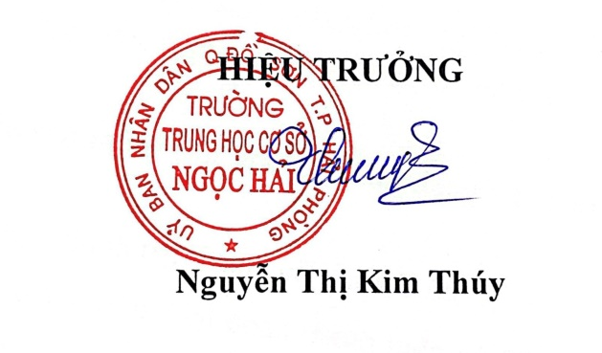
Nơi nhận :
- Phòng GD&ĐT quận Đồ Sơn;
- UBND phường Hải Sơn;
- Công an phường Hải Sơn;
- Lưu: VT.

